**愚猫看书通用接口文档**

**V3.0**

目录

**1、接口说明 2**

**1.1接口文档备注 2**

**2、授权作品ID接口 2**

2.1接口说明 2

2.2请求接口地址与参数 3

2.3示例URL 3

2.4返回数据字段说明 3

2.5返回数据示例 4

**3、作品信息接口 4**

3.1接口说明 4

3.2请求接口地址与参数 4

3.3示例URL 5

3.4返回数据字段说明 5

3.5返回数据示例 6

**4、作品章节列表接口 6**

4.1接口说明 6

4.2请求接口地址与参数 6

4.3示例URL 7

4.4返回数据字段说明 7

4.5返回数据示例 8

4.6作品章节列表接口备注 8

**5、作品章节内容接口 9**

5.1接口说明 9

5.2请求接口地址与参数 9

5.3示例URL 9

5.4返回数据字段说明 10

5.5返回数据示例 10

**6、愚猫分类ID与名称对应表 11**

# 1、接口说明

本接口为愚猫看书通用json输出接口。测试期间channel值为test，需要合作方写一个抓取此文档的API接口，用来把获取的数据保存到自己的服务器。商务流程之后，联系商务人员申请配置正式的channel 值，线上环境只需要替换为正式channel值即可，无需修改其他。正式接口鉴权方式采用IP白名单，需合作方提供抓取机器的一个或多个IP值。

### 1.1接口文档备注

**示例URL为测试接口，合作方可以先行自测；**

**本接口为通用作品基本内容输出接口，仅作为纯内容输出作用，不可将直接本接口作为合作方线上业务接口使用，合作方请自行将接口内容落地存储（包括封面图片等全部接口数据）接口抓取频率推荐1-2天一次**

# 2、授权作品ID接口

### 2.1接口说明

调用此API会返回所有合作授权的作品

### **2.2请求接口地址与参数**

接口地址：http://www.01kanshu.com/Interface/CommonApi/books

调用方式：GET 请求

调用参数：

|  |  |  |  |
| --- | --- | --- | --- |
| 参数 | 参数说明 | 参数类型 | 必须 |
| channel | 身份标识符 | 字符串型 | 是 |

备注：测试期间channel为test

### 2.3示例URL

http://www.01kanshu.com/Interface/CommonApi/books?channel=test

### 2.4返回数据字段说明

|  |  |
| --- | --- |
| 参数 | 参数说明 |
| code | 结果返回状态代码0 成功 1 失败 |
| message | 结果返回信息 |
| result | 数据主体 |
| bookid | 图书ID，唯一标识 |

### 2.5返回数据示例

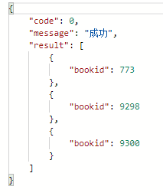

# 3、作品信息接口

### 3.1接口说明

获取具体单本作品的信息，作品的 ID 从授权作品ID接口中获取。

### **3.2请求接口地址与参数**

接口地址：http://www.01kanshu.com/Interface/CommonApi/Bookinfo

调用方式：GET 请求

调用参数：

|  |  |  |  |
| --- | --- | --- | --- |
| 参数 | 参数说明 | 参数类型 | 必须 |
| channel | **身份标识符** | **字符串型** | **是** |
| bookid | **作品ID** | **整形** | **是** |

备注：测试期间channel为test

### 3.3示例URL

http://www.01kanshu.com/Interface/CommonApi/Bookinfo?channel=test&bookid=773

### 3.4返回数据字段说明

|  |  |
| --- | --- |
| 参数 | 参数说明 |
| code | 结果返回状态代码 |
| message | 结果返回信息 |
| **result** | **数据主体** |
| bookid | 作品ID |
| bookname | 书名 |
| authorname | 作者名 |
| state | 完结状态：1 完结 0连载 |
| gender | 作品频道：1 男频 2 女频 |
| bookType | 分类 |
| words | 字数 |
| keywords | 标签/关键字 |
| chaptercount | 作品总章节数 |
| ischarge | 是否收费 0免费 1 收费 |
| bookpic | 封面图片url地址( 落地保存 ) |
| intro | 作品简介 |
| updateTime | 作品最后更新时间 |

### 3.5返回数据示例

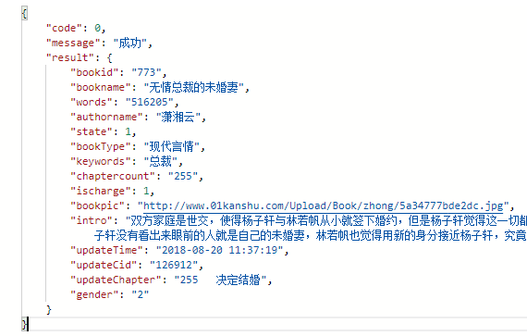

# 4、作品章节列表接口

### 4.1接口说明

获取具体单本作品的章节目录，作品的 ID 从授权作品ID接口中获取。

### **4.2请求接口地址与参数**

接口地址：http://www.01kanshu.com/Interface/CommonApi/chapters

调用方式：GET 请求

调用参数：

|  |  |  |  |
| --- | --- | --- | --- |
| 参数 | 参数说明 | 参数类型 | 必须 |
| channel | **身份标识符** | **字符串型** | **是** |
| bookid | **作品ID** | **整形** | **是** |

备注：测试期间channel为test

### 4.3示例URL

http://www.01kanshu.com/Interface/CommonApi/chapters?channel=test&bookid=773

### 4.4返回数据字段说明

|  |  |
| --- | --- |
| 参数 | 参数说明 |
| code | 结果返回状态代码 |
| message | 结果返回信息 |
| **result** | **数据主体** |
| volumename | 卷名 |
| volumeid | 卷ID（分卷唯一标识，无其他意义） |
| chapterlist | 章节结构，内含多个章节的对象结构 |
| chapterid | 章节ID |
| the_price | 每章价格 0免费 |
| number | 章节字数 |
| chaptername | 章节名 |
| updatetime | 章节更新时间 |

### 4.5返回数据示例

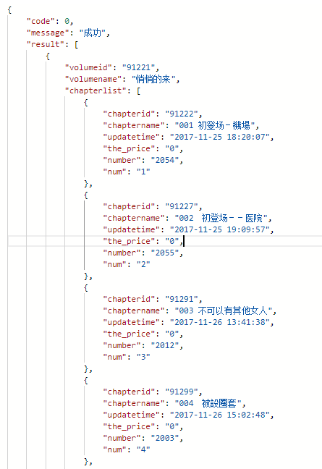

### 4.6作品章节列表接口备注

**4.6.1章节数据中无标识顺序的字段；**

**4.6.2返回分卷与章节均按实际数据的前后顺序返回，分卷id与章节id均不表示所在章节列表中的顺序情况；**

# 5、作品章节内容接口

### 5.1接口说明

获取具体单本作品的单个章节内容，章节的 ID 从作品章节目录接口中获取。

### **5.2请求接口地址与参数**

接口地址：http://www.01kanshu.com/Interface/CommonApi/ChapterInfo

调用方式：GET 请求

调用参数：

|  |  |  |  |
| --- | --- | --- | --- |
| 参数 | 参数说明 | 参数类型 | 必须 |
| channel | **身份标识符** | **字符串型** | **是** |
| bookid | **作品ID** | **整形** | **是** |
| chapterid | **章节ID** | **整形** | **是** |

备注：测试期间channel为test

### 5.3示例URL

http://www.01kanshu.com/Interface/CommonApi/ChapterInfo?channel=test&bookid=773&chapterid=19085

### 5.4返回数据字段说明

|  |  |
| --- | --- |
| 参数 | 参数说明 |
| code | 结果返回状态代码 |
| message | 结果返回信息 |
| **result** | **数据主体** |
| content | 章节内容 |

### 5.5返回数据示例

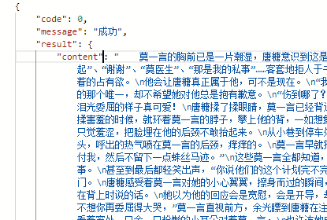

# 6、愚猫分类ID与名称对应表

|  |  |  |
| --- | --- | --- |
| 所属频道 | 分类id | 名称 |
| 女频 | 1 | 现代言情 |
| 2 | 古代言情 |
| 3 | 都市婚姻 |
| 4 | 职场言情 |
| 7 | 女生短篇 |
| 男频 | 5 | 男生都市 |
| 6 | 男生玄幻 |
| 18 | 男生游戏 |
| 19 | 男生历史 |
| 20 | 男生仙侠 |
| 21 | 男生悬疑 |
| 22 | 男生其他 |